NAŘÍZENÍ města Svitavy

kterým se vymezují oblasti města, ve kterých lze komunikace nebo jejich určené úseky užít k stání silničního motorového vozidla pouze za cenu sjednanou v souladu s cenovými předpisy

Rada města Svitavy se na svém zasedání dne 19. 12. 2022, usnesla vydat podle § 23 odst. 1 a odst. 3 zákona č. 13/1997 Sb., o pozemních komunikacích, ve znění pozdějších předpisů, a v souladu s ustanoveními § 11 odst. 1 a § 102 odst. 2   
písm. d) zákona č. 128/2000 Sb., o obcích (obecní zřízení), ve znění pozdějších předpisů, toto nařízení.

**Čl. 1**

**Předmět úpravy**

Tímto nařízením se vymezují:

1. místní komunikace nebo jejich určené úseky na území města Svitavy, které lze užít k stání silničního motorového vozidla pouze za cenu sjednanou v souladu s cenovými předpisy1), (dále sjednaná cena), nejvýše však na dobu 24 hodin. Tyto místní komunikace nebo jejich úseky jsou uvedeny v příloze číslo 1 k tomuto nařízení;
2. místní komunikace nebo jejich určené úseky na území města Svitavy, na nichž je povoleno stání silničního motorového vozidla fyzické osoby, která má trvalý pobyt nebo je vlastníkem nemovitosti ve vymezené oblasti města, nebo k stání silničního motorového vozidla provozovaného právnickou nebo fyzickou osobou za účelem podnikání podle zvláštního předpisu2), která má sídlo nebo provozovnu ve vymezené oblasti města Svitavy, za cenu sjednanou v souladu s cenovými předpisy. Tyto místní komunikace nebo jejich úseky jsou uvedeny v příloze číslo 1 k tomuto nařízení.

**Čl. 2**

**Způsob placení sjednané ceny**

Sjednaná cena se platí při stání silničního motorového vozidla podle čl. 1 tohoto nařízení následujícím způsobem:

a) prostřednictvím parkovacího automatu se zaevidováním registrační značky vozidla v parkovacím automatu, kdy skutečná doba stání musí odpovídat době zaplacené a vyznačené na parkovacím lístku, nebo

b) zaplacením ceny za parkovací kartu, zakoupenou na podatelně Městského úřadu Svitavy, nebo

c) úhradou parkovného pomocí elektronické platby v mobilní/webové aplikaci („dále jen aplikace“) se zaevidováním registrační značky vozidla v aplikaci.

**Čl. 3**

**Způsob prokazování zaplacení sjednané ceny**

1. Zaplacení sjednané ceny při stání silničního motorového vozidla podle čl. 1 tohoto nařízení se prokazuje:

a) zaevidováním registrační značky vozidla v parkovacím automatu, kdy skutečná doba stání musí odpovídat době zaplacené a zaevidované v parkovacím automatu a nesmí tuto dobu přesáhnout, kdy není povinností parkovací lístek tisknout a umístit jej za předním sklem vozidla či jinak se jím prokazovat,

b) platnou parkovací kartou, která je vedena elektronicky v systému parkovacích karet, nebo

c) zaevidováním registrační značky vozidla v systému elektronického placení v mobilní/webové aplikaci.

1. Zaplacení sjednané ceny za parkovací kartu při stání silničního motorového vozidla podle čl. 1 tohoto nařízení se prokazuje zaevidováním registrační značky vozidla v systému elektronického placení na Městském úřadě Svitavy.
2. Zaplacením sjednané ceny nevzniká nárok na konkrétní parkovací místo ani držitel (kupující) nemá zaručené právo stání na jakémkoliv parkovacím místě.

**Čl. 4**

**Kontrola**

Dohled nad dodržováním ustanovení tohoto nařízení rady města vykonávají strážníci Městské policie Svitavy.3)

**Čl. 5**

**Sankce**

Porušením povinností vyplývajících z tohoto nařízení rady města může naplnit skutkovou podstatu přestupku proti pořádku ve státní správě a může být postihováno podle zvláštního právního předpisu.3),4)

**Čl. 4**

**Provozovatel**

1. Provozovatelem systému placeného stání stanoveného tímto nařízením je město Svitavy.
2. Prodej parkovacích karet je uskutečňován na podatelnách Městského úřadu Svitavy.

**Čl. 5**

**Závěrečná ustanovení**

1. Rada města Svitavy vydá k provedení tohoto nařízení ceník.
2. Zrušuje se Nařízení rady města č. 6/2021, kterým se vymezují oblasti města, ve kterých lze komunikace nebo jejich určené úseky užít k stání silničního motorového vozidla pouze za cenu sjednanou v souladu s cenovými předpisy.
3. Toto nařízení nabývá účinnosti dne 1.1.2023

___________________ ___________________

Mgr. Bc. David Šimek, MBA, v.r. Pavel Čížek, v.r.

starosta místostarosta

__________________________________________________________________________

1) zákon č. 526/1990 Sb., o cenách, ve znění pozdějších předpisů

2) zákon č. 455/1991 Sb., o živnostenském podnikání, ve znění pozdějších předpisů

3) zákon č. 553/1991 Sb., o obecní policii, ve znění pozdějších předpisů

4) ustanovení §4 odst. 1 zákona č. 251/2016 Sb., o některých přestupcích, ve znění pozdějších předpisů

**Příloha č. 1 Nařízení rady města Svitavy ve kterých lze komunikace nebo jejich určené úseky užít k stání silničního motorového vozidla pouze za cenu sjednanou v souladu s cenovými předpisy.**

Místní komunikace nebo jejich úseky ve městě Svitavy, které lze v souladu s ustanovením § 23 odst. 1 a odst. 3 zákona č. 13/1997 Sb., o pozemních komunikacích, užít k stání silničního motorového vozidla pouze za cenu sjednanou   
v souladu s cenovými předpisy.

**Lokalita I – Náměstí Míru a přilehlé ulice**

Komunikace (parkoviště) označené svislým dopravním značením IP 13c „parkoviště s parkovacím automatem“. Jedná se o území vymezené náměstím Míru a ulicemi: Nerudova, Jiráskova, Erbenova, Pod Věží, Růžová, Vojanova.

**Lokalita II – ulice T. G. Masaryka a Horova**

Komunikace (parkoviště) označené svislým dopravním značením IP 13c „parkoviště s parkovacím automatem“. Jedná se o území vymezené ulicemi T. G. Masaryka   
a Horova.

**Lokalita III - Parkoviště na ul. Kollárova (vedle budovy polikliniky) a parkoviště na ul. U Nemocnice**

Komunikace (parkoviště) přiléhající k budově polikliniky označené svislým dopravním značením IP 13c „parkoviště s parkovacím automatem“. Jedná se o parkoviště oboustranně přilehlé ke komunikaci U Nemocnice, mimo soukromého parkoviště (vpravo u výjezdu do ul. U Stadionu) a parkoviště na ulici Kollárova před budovou   
č. o. 22 (budova polikliniky).

**Mapy s vyznačením lokalit:**

**Mapa lokality I – Náměstí Míru a přilehlé ulice**

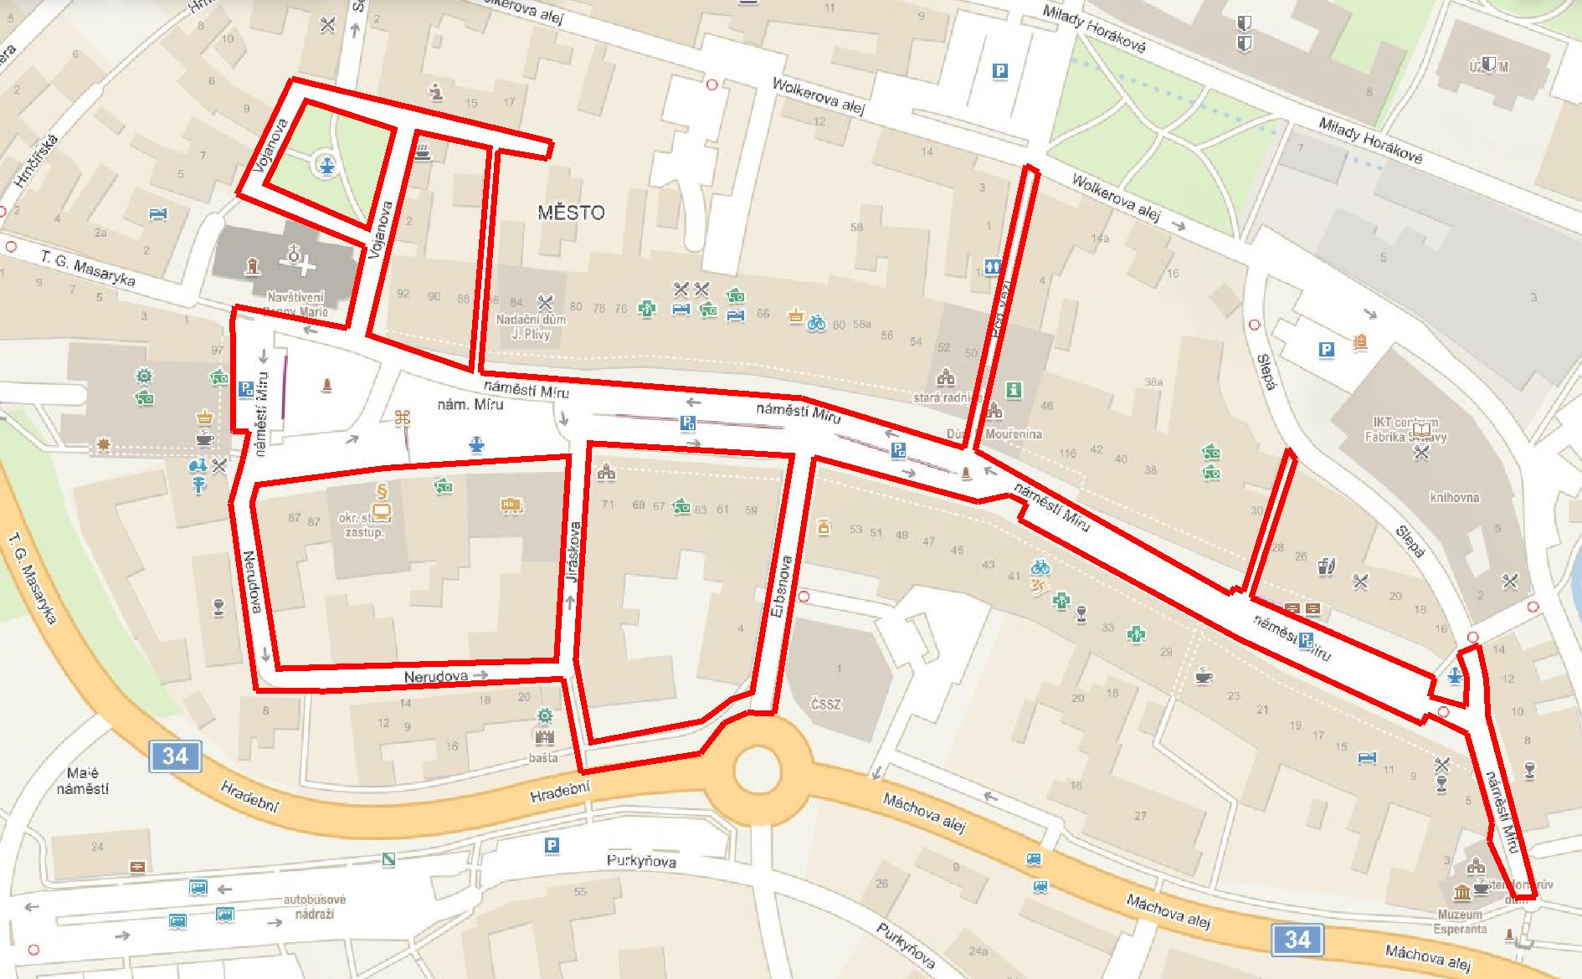

**Mapa lokality II – ul. T. G. Masaryka a Horova**

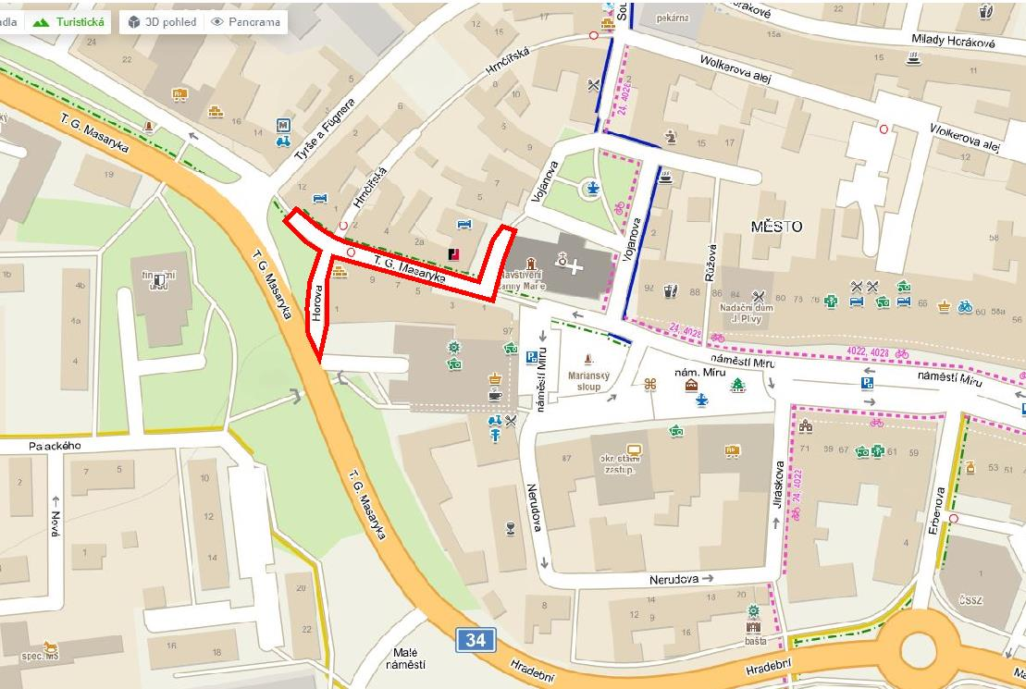

**Mapa lokality III – Parkoviště na ul. Kollárova (vedle budovy polikliniky) a parkoviště na ul. U Nemocnice**

